PODALJŠANO BIVANJE DOMA
Ustvarjalne roke in prsti  »Velika noč« | 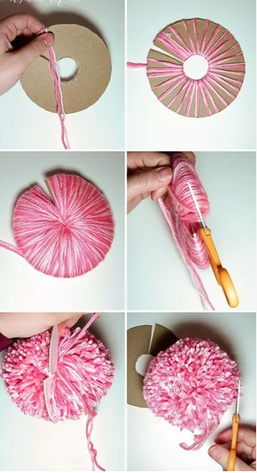  - USTVARJANJE Z VOLNO  Cofki  Potrebujete:  - volno  - karton ali trši papir  - škarje  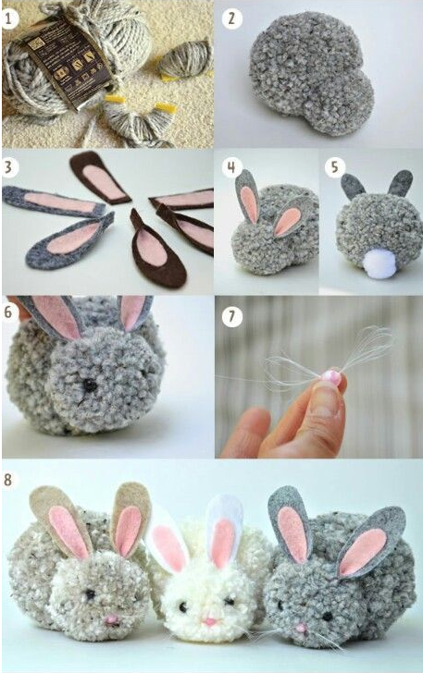  Zajčki iz cofkov  Potrebujete:  - volno  - karton  - škarje

